Lundi 16 mars 2026 CM1/CM2
CM 23 L

Monday 16th march

8h45 : Accueil
Appel, appel cantine, mot du jour : Une traversée

8h45 : Problème flash

CM1 : Cinq sucettes valent 1,50 €. Quel est le prix d’une sucette ? 1,50 : 5 = 0,30. Une sucette coûte 0,30 €.
CM2 : 12 m de ruban ont coûté 24,24 €. Quel est le prix d’un mètre de ruban ? 24,24 : 12 = 2,02. Le prix d’un mètre de ruban est de 2,02 €.

8h50 : Opération
CM1 : 8 521 x 259 = 2 206 939
CM2 : 1 548 x 548 = 848 304

8h55 : Calcul mental CM1
Obj : Multiplier par 11 Leçon CM4
Echauffement : Colorie la bonne réponse.

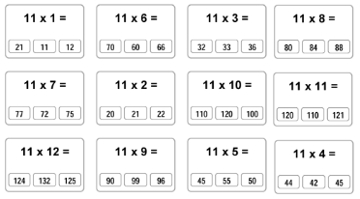

Calcul automatisé :
11 x 43 = 473 11 x 25 = 275 11 x 35 = 385 11 x 12 = 132
85 x 11 = 935 83 x 11 = 913 52 x 11 = 572 99 x 11 = 1089
11 x 65 = 715 11 x 75 = 825 11 x 94 = 1034 11 x 89 = 979
23 x 11 = 253 42 x 11 = 462 56 x 11 = 616 14 x 11 = 154
11 x 33 = 363 11 x 92 = 1012 11 x 64 = 704 11 x 44 = 484

Problème : Un dictionnaire est vendu 11 €. Mme Lepic, la maîtresse du CE1, en achète 27. Combien devra-t-elle payer ?
Elle devra payer 297 €.

Calcul réfléchi : Multiplier un nombre plus grand que 100 par 11 revient à le multiplier par 10 et à l’ajouter une onzième fois.

Exemple : 264 × 11 = (264 × 10) + 264 = 2640 + 264 = 2904

451 x 11 = 4 510 + 451 = 4 961

561 x 11 = 5 610 + 561 = 6 171

220 x 11 = 2 200 + 220 = 2 420

375 x 11 = 3 750 + 375 = 4 125

789 x 11 = 7 890 + 789 = 8 679

Problème : Le lycée commande des blouses à 11 € pièce. Il en commande 114. Combien devra-t-il payer ?
Il devra payer 1254 €.

Clap : 48 x 11, 72 x 11, 32 x 11, 37 x 11, 24 x 11 528, 792, 352, 407, 264

8h55 : Calcul mental CM2
Obj : Soustraire un nombre Leçon CM3
Echauffement : Colorie de la même couleur les paires de nombres
dont la somme est égale à 20.

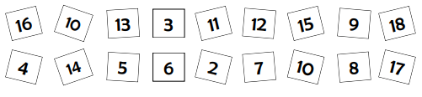
Calcul automatisé :
12 – 5 = 7 18 – 15 = 3 18 – 4 = 14 17 – 11 = 6
15 – 6 = 9 13 – 6 = 7 18 – 6 = 12 16 – 5 = 11
16 – 14 = 2 12 – 9 = 3 17 – 12 = 5 19 – 4 = 15 17 – 7 = 10 18 – 13 = 5 13 – 10 = 3 14 – 5 = 9
16 – 13 = 3 19 – 6 = 13 19 – 16 = 3 14 – 9 = 5

Problème : Au jeu de l’oie, Islam, dont le pion est sur la case 18, doit reculer de 5 cases. Sur quelle case va-t-il déplacer son pion ?
Il va déplacer son pion sur la case 13.

Calcul réfléchi : Comptes mystérieux
Choisis l’égalité qui convient.
31 – (7- 6) = 30 ou (31 – 7) – 6 = 30
Remets deux nombres à leur place :
51, 49, 7, 6, 3 49 – 6 = 43

Problème : Alianti vient de perdre 9 billes. Elle en avait 14 au début de la récréation. Combien en possède-t-elle maintenant ?
Elle a 5 billes maintenant.

Clap : 11 – 3, 18 – 7, 18 – 9, 14 – 7, 11 – 5 8, 11, 9, 7, 6

9h10 : Calcul en ligne CM1
Leçon CL4
Multiplier et diviser par 60 : On se rappelle que 60 = 6 x 10

Exemples : Transformer 6 h en minutes :
6 x 60 = (6 x 6) x 10 = 36 x 10 = 360
9h10 : Calcul en ligne CM2
Leçon CL4
Divise par 10, 100, 1 000 comme dans l’exemple :

Exemple : 2,5 : 10 = 0,25 ou 2,5 : 100 = 0,025 ou 2,5 : 1 000 = 0,0025

45,2 : 1 000 = 0,0452

32,5 : 100 = 0,325

85,2 : 10 = 8,52

35,2 : 100 = 0,352

24,5 : 1 000 = 0,0245

Transformer 540 minutes en heures :
540 : 60 = (540 : 6) : 10 = 90 : 10 = 9

3 h x 60 =180 min

11 h x 60 = 660 min

420 min : 60 = 7 h

120 min : 60 = 2 h

22 h x 60 = 1 320 min

9h15 : Ecrire un nombre
Ecrire en nombre 325 125 145 ; 15 478 ; 785

9h15 : Ecrire un nombre
Ecrire en fraction : 71/10, 25/5, en nombre 32 centièmes et 4 millièmes

9h20 : Dictée + Analyse de phrase
Obj : Trouver le sujet et le verbe.

CM1 : Elle a enseigné la composition de la croûte terrestre. (Féminin singulier)

Elle a enseigné la composition de la croûte terrestre.

Groupe :

Elle : Nature : Pronom personnel A enseigné : Nature : Verbe
Fonction : Sujet Infinitif : Enseigner (1er groupe)
Genre : Féminin Temps : Passé composé
Nombre : Singulier Personne : 3ème personne du singulier

La composition de la croûte terrestre : Nature : GN
Fonction : COD
Genre : Féminin
Nombre : Singulier

Mots :

De : Nature / Fonction : Préposition La : Nature : Article défini
Genre / Nombre : Invariable Fonction : Déterminant du nom composition
Genre : Féminin
Nombre : Singulier

Composition : Nature : Nom commun La : Nature : Article défini
Fonction : COD Fonction : Déterminant du nom croûte
Genre : Féminin Genre : Féminin
Nombre : Singulier Nombre : Singulier

Croûte : Nature : Nom commun Terrestre : Nature : Adjectif qualificatif
Fonction : Complément du nom composition Fonction : Epithète du nom croûte
Genre : Féminin Genre : Féminin
Nombre : Singulier Nombre : Singulier

CM2 : Elles ont enseigné réellement l’écologie. (Féminin pluriel)

Elles ont enseigné réellement l’écologie.

Groupe :

Elles : Nature : Pronom personnel Ont enseigné : Nature : Verbe
Fonction : Sujet Infinitif : Enseigner (1ergroupe)
Genre : Féminin Temps : Passé composé
Nombre : Pluriel Personne : 3ème personne du pluriel

Réellement : Nature : Adverbe L’écologie : Nature : GN
Fonction : CCM Fonction : COD
Genre/Nombre : Invariable Genre : Féminin
Nombre : Singulier
Mots :

L’ : Nature : Article défini Ecologie : Nature : Nom commun
Fonction : Déterminant du nom franchise Fonction : COD
Genre : Féminin Genre : Féminin
Nombre : Singulier Nombre : Singulier

9h30 : Apprendre à écrire des mots courants/des mots invariables CM1/CM2

CM1 : la faim, très, la masse, un vélo, une brebis / pourtant, tellement

CM2 : un choix, procurer, une grappe, eux, remplacer / autant, tellement

9h35 : Anglais CM1/CM2
Monday 16th March Revoir les sports
Voir séance U8 leçon 4 année 2 : Do you know my pet ?

10h15 : Mathématiques
Obj : Savoir l’aire
Compagnon Maths
Situation problème p 99 + J’applique p 100 + Je m’entraine avec aide 2 p 100, 4,5,7 p 101
Leçon G9

10h15 : Mathématiques
Obj : Savoir construire une figure
Compagnon Maths
Exercices plus 1,2,3,4
Leçon G5

10h30 : RECREATION

10h45 : Histoire
Voir H11/H12 contrôle : Hugues Capet/ La vie au Moyen Age : le temps des châteaux

11h45 : REPAS

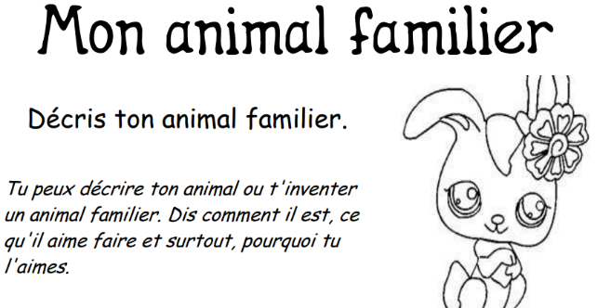
13h30 : Ecriture rapide CM1/CM2

13h40 : Lecture rapide CM1/CM2

Thème mer

Une ou un ? : Trouver le genre d’un mot dans le contexte d’une phrase.
Certains mots peuvent changer de sens lorsqu’ils sont masculins ou féminins.
Aide-toi des dessins pour trouver, le plus vite possible,
si les mots en gras sont masculins ou féminins.
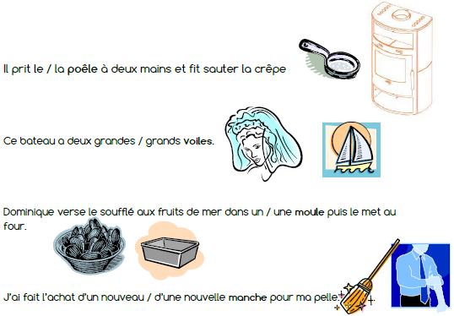
Entoure le bon déterminant ou le bon adjectif.

La manif’ ! : Retrouver la logique d’une liste de mots.

Inscrit sur la dernière pancarte le mot de la liste qui convient.
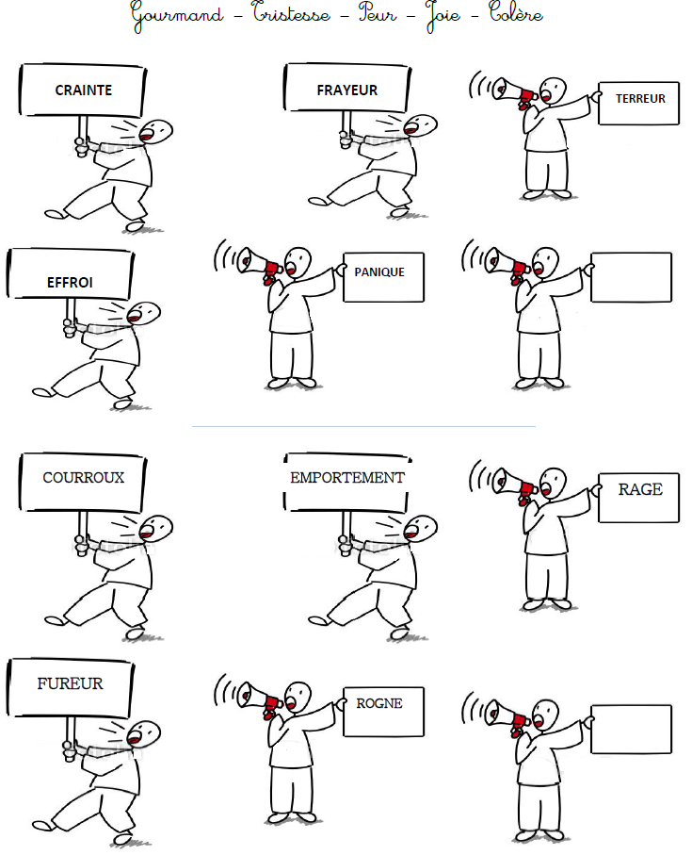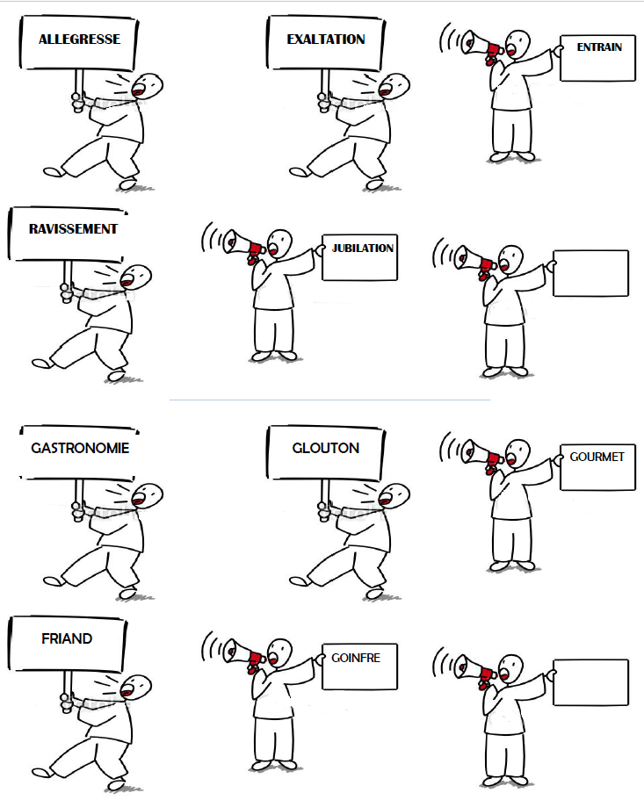
Gourmand
Joie
Colère
Peur

13h45 : Je lis, je comprends CM1/CM2
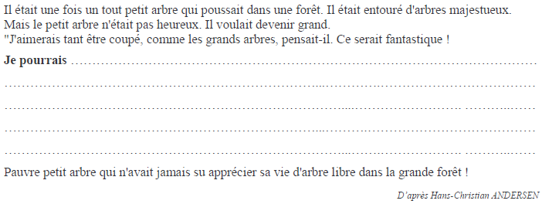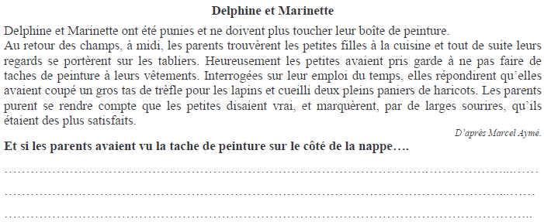
Correction selon les enfants.
Correction selon les enfants.
13h50 : Copie
Copie p72 CM2 Fiche de révision
Fiche de révision

13h50 : Copie
Copie p76 CM1 Fiche de révision

13h55: Conjugaison
Obj : Savoir utiliser ses acquis
Evaluation C6/C7/C8/C9
13h55: Conjugaison
Obj : Savoir utiliser ses acquis
Evaluation C10/C11/C12

14h35 : Mathématiques suite
Obj : Savoir l’aire
Compagnon Maths
Situation problème p 99 + J’applique p 100 + Je m’entraine avec aide 2 p 100, 4,5,7 p 101
Leçon G9

14h35 : Mathématiques suite
Obj : Savoir construire une figure
Compagnon Maths
Exercices plus 1,2,3,4
Leçon G5

14h55 : Atelier contrat de travail
Obj : Travail en autonomie
Divers travaux à réaliser en autonomie.

14h55 : Atelier contrat de travail
Obj : Travail en autonomie
Divers travaux à réaliser en autonomie.

15h10 : Ecriture des devoirs
Pour mardi 17 mars :
Mathématiques : Apprendre G9 (CM1), G5 (CM2)

Pour jeudi 19 mars :
Anglais : Apprendre U8 contrôle (CM1/CM2)

Pour lundi 23 mars :
Apprendre les mathématiques : G8, G9, N9, N10, M3, M5 (CM1) M6, G4, G5, G6, G8, G9 (CM2) Evaluation
Vélo

15h15 : RECREATION

15h30 : E.P.S
Obj : Etre capable d’adapter ses déplacements à différents types d’environnement, Etre capable de d’appliquer et construire des principes du code de la route.
Vélo séance 3

